Responda las siguientes preguntas:

1. ¿Cuál es la diferencia entre comunicación síncrona y asíncrona?

La comunicación síncrona el transmisor induce un elemento de sincronización, puede ser una palabra o patrón de bits.

La comunicación asíncrona introduce un elemento de sincronización en cada dato transmitido y un bit con valor p indica la palabra, mientras que un bit con valor 1 indica el final de la palabra.

1. ¿Cuál es la definición de Baud Rate?

Es el generador de Baudios del USART, que se utiliza como señal de reloj del temporizador interno BGR para sincronizar los datos. En el PIC16f887 son dos registro de 8 bits cada uno.

Ecuaciones y ejemplo.

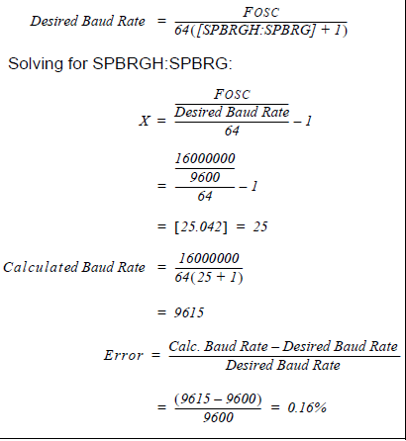

1. ¿Qué son los caracteres ASCII?

Código Estándar estadounidense para el Intercambio de Información, El desarrollo de este código fundamentalmente se debió a la necesidad de que las computadoras y dispositivos de distintos fabricantes tuvieran un lenguaje común con el cual comunicarse, y de este modo poder ofrecer una compatibilidad más flexible y segura entre ellos.

El ASCII es un código numérico que representa los caracteres, usando una escala decimal del 0 al 127. Esos números decimales son convertidos por la computadora en números binarios para ser posteriormente procesados. Por lo tanto, cada una de las letras que escribas va a corresponder a uno de estos códigos.

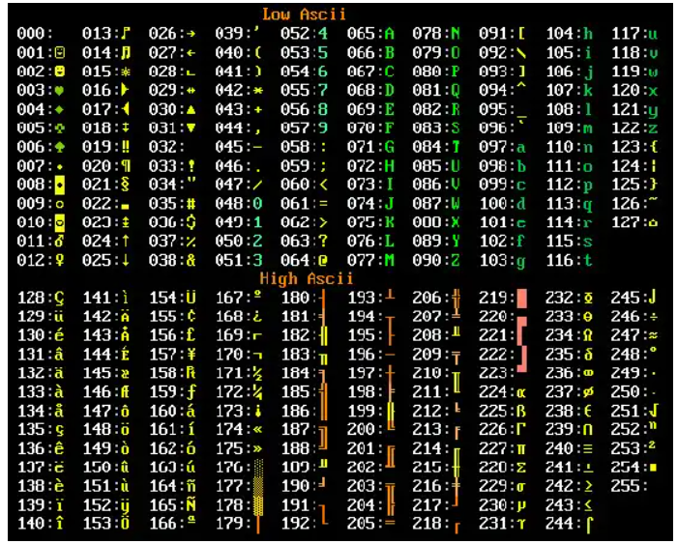

PROTEUS

